Инструкционно - технологическая карта

" Обработка кокеток"
Коке́тка — отрезная деталь рубашки, блузки или платья, которая притачивается к спинке (образует её верхнюю часть). Кокетка может располагаться на брюках, джинсах, юбке, а также в верхней одежде.
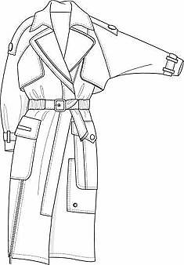
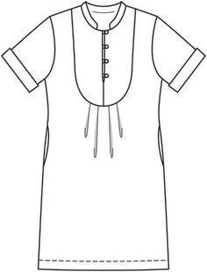
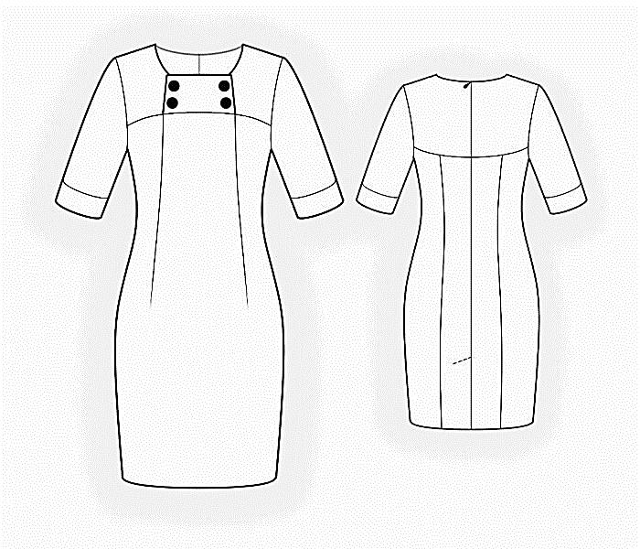
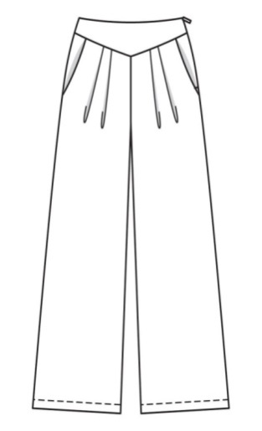
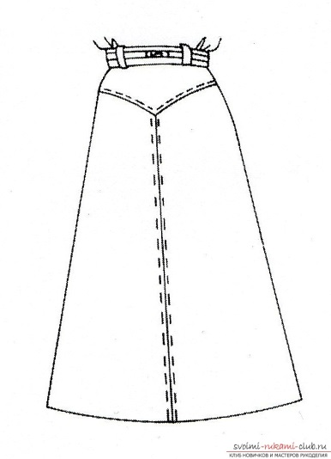
Наименование операции |  |  | Технические условия на выполнение операции |  | Рисунок
1. Обработка прямых кокеток с изделием
1.1.Соединение стачным швом. | Приметывание кокетки к основной детали. Деталь кокетки и основную деталь складывают лицевыми сторонами внутрь. Уравнивают срезы. Приметывают по кокетке прямыми сметочными стежками L=1.5-2 см, ширина шва — 0.9 см. Притачивание кокетки. Притачивают кокетку швом шириной 1 см по кокетке. Обработка шва притачивания. Шов разутюживают, заутюживают, настрачивают или растрачивают. |  |  | 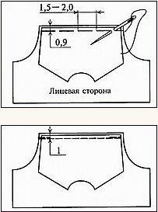
1.2. Соединение настрочным швом. | Приметывают и притачивают (строчка 1) кокетку. Шов заутюживают на кокетку и настрачивают (строчка 2). Ширина припуска на шов настрачивания зависит от вида настрочного шва: с открытым (рис. а) или закрытым (рис. б) срезом. Она равна ширине отделочной строчки плюс 0.5-0.7 см. |  |  | 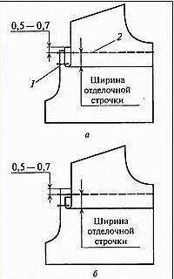
2. Обработка овальных кокеток с изделием.
2.1. Соединение накладным швом. | При ширине отделочной строчки не более 0.5 см. На основной детали намечают линию притачивания кокетки.  На кокетке намечают линию ее нижнего края.  Заутюживают или заметывают нижний край кокетки по намеченной линии, припуск шва на овальных краях сутюживают или высекают на 02. см не доходя до сгиба.  Кокетку накладывают на лицевую сторону основной детали лицевой стороной вверх. Уравнивают линии на основной детали с нижним краем кокетки; приметывают, настрачивают швом шириной 0.1-0.5 см. |  |  | 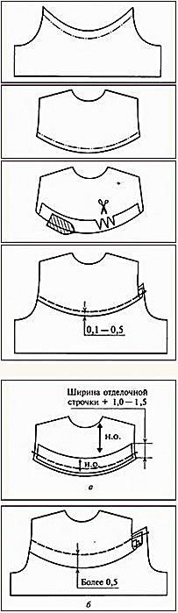
2.2. Соединение накладным швом с обтачкой. | Намечают линию притачивания кокетки на основной детали. Выкраивают обтачку по форме нижнего среза кокетки. Ширина обтачки равна ширине отделочной строчки плюс 1-1.5 см. Складывают обтачку с кокеткой лицевыми сторонами внутрь, уравнивают срезы и обтачивают нижний край кокетки швом шириной 0.5-0.7 см со стороны обтачки (рис. а).  Обтачку отгибают на изнаночную сторону кокетки, выметывают шов с образованием канта из кокетки, приутюживают. Соединяют кокетку с изделием накладным швом шириной, предусмотренной моделью
3. Обработка и соединение фигурных (с углами) кокеток с изделием.
3.1. Обработка при ширине шва притачивания кокетки не более 0.2 см. | Соединение выполняют накладным швом по аналогии с прямыми и овальными кокетками. Особенностью является обработка припусков шва в углах кокетки: внутренние углы рассекают не доходя до шва на 0.2 см (рис а); внешние высекают (рис.а) или закладывают складкой, если позволяют свойства материала (рис. б). |  |  | 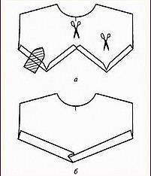
3.2. Обработка кокеток из тонких и осыпаемых тканей. | Обработка внешних углов кокеток из тонких и осыпаемых тканей.  Намечают линию нижнего края кокетки. Стачивают углы кокетки на припуске швом шириной 0.5-0.7 см. Излишки высекают, шов стачивания разутюживают.  Углы вывертывают на лицевую сторону кокетки, выправляют, приутюживают. Заметывают край кокетки по намеченной линии. |  |  | 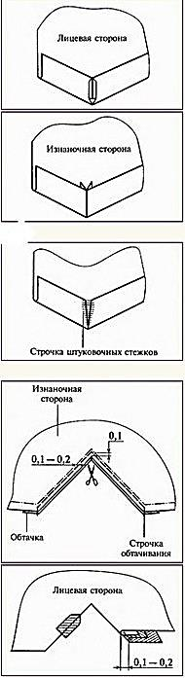
3.3. Обработка кокеток из не осыпаемых толстых тканей. | Обработка внешних углов кокеток из не осыпаемых толстых тканей.  Угол на припуске высекают, срезы соединяют штуковочным швом с изнаночной стороны. Затем угол вывертывают.
3.4. Обработка кокеток с обтачкой. | Обработка внутренних углов кокеток.  Обтачивают углы обтачками, которые выкраивают из дополнительной или основной ткани по форме угла кокетки таким образом, чтобы строчки проходили на расстоянии 0.1-0.2 см от намеченной на кокетке линии в сторону внутреннего среза. Швы надсекают в углах, не доходя до строчки на 0.1 см.  Обтачку отгибают на изнаночную сторону. Угол выметывают с кантом из основной ткани, приутюживают.  Примечание.  Фигурные кокетки могут быть обработаны обтачкой, выкроенной по форме кокетки, и соединены с изделием накладным швом.
4. Соединение с изделием кокеток с кантом.
4.1. Соединение с изделием кокеток с кантом накладным швом с закрытым срезом. | Кант может быть выполнен из отделочной ткани (трикотаж, кожа, вельвет и т. п.); ширина его — 0.2 см и более.  Обработка канта.  Полоску ткани для канта (ширина равна ширине канта, умноженной на два, плюс 1.5-2 см) заутюживают вдоль пополам изнаночной стороной внутрь.  Соединение кокетки и основной детали.  Соединяют кокетку накладным швом с закрытым срезом, вкладывая кант между кокеткой и основной деталью. |  |  | 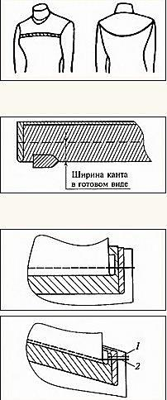
4.2. Соединение с изделием кокеток с кантом притачным швом. | Полоску ткани для канта (ширина равна ширине канта, умноженной на два, плюс 1.5-2 см) заутюживают вдоль пополам изнаночной стороной внутрь.  Приготовленную полоску накладывают на лицевую сторону кокетки сгибом к середине детали и притачивают на 0,1 – 0,2 см. от сгиба полоски, равном ширине канта в готовом виде +0,1 см ширина шва со стороны основной детали должна быть равна 1-1,5 см. |  |  | 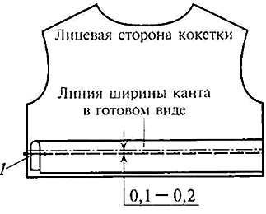  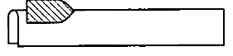
5. Соединение с изделием кокеток с оборкой, с кружевом.
5.1.Соединение с изделием кокеток с оборкой. | Оборку накладывают лицевой стороной вниз на лицевую сторону кокетки, уравнивают срезы и притачивают по оборке, распределяя сборку равномерно.  Кокетку складывают с основной деталью лицевой стороной внутрь, уравнивают срезы и притачивают по строчке притачивания оборки. |  |  | 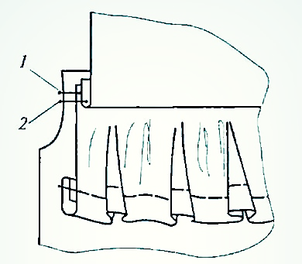  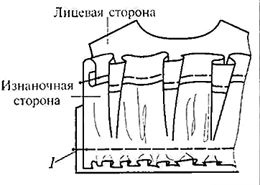
5.2.Соединение с изделием кокеток с кружевом. | Кружево накладывают на лицевую сторону кокетки лицевой стороной вниз, фигурным краем к середине детали и настрачивают на расстоянии 0,1-0,2 см от прямого среза кружева ширина шва со стороны кокетки 1-1,5см.  Кокетку складывают с основной деталью лицевой стороной внутрь, уравнивают срезы и притачивают по строчке притачивания кружева. |  |  | 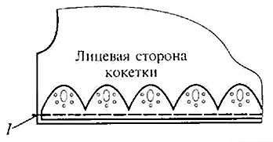
6. Обработка отлетных кокеток.
6.1. Обтачивание края кокетки подкладкой.  6.2. Обтачивание края кокетки обтачкой. | 1. Обтачивание края кокетки подкладкой.  Кокетку обтачивают подкладкой таким образом, чтобы кант был образован из кокетки; ширина канта определяется ТУ на модель.  2. Обтачивание края кокетки обтачкой.  Кокетку обрабатывают (в соответствии с ТУ), к обтачке притачивают подкладку швом шириной 0.5-0,7 см. Шов заутюживают на подкладку. |  |  | 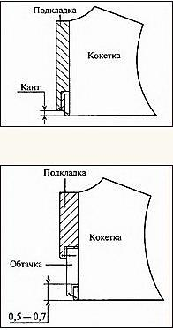
6.3. Обработка отлетных кокеток без подкладки.  6.4. Соединение кокетки с изделием. |  | 3. Обработка отлетных кокеток без подкладки  Обработка нижнего края кокетки.  Нижний край отлетной кокетки обрабатывают швом вподгибку с открытым (рис. а) или закрытым (рис. б) срезом.  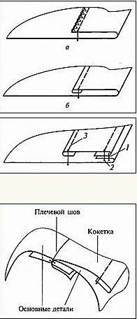  Соединяют кокетку с изделием машинной строчкой по срезам пройм, горловины и плечевым; если кокетка большая, то и по боковым срезам. Затем изделие с отлетной кокеткой обрабатывают как одно целое.

